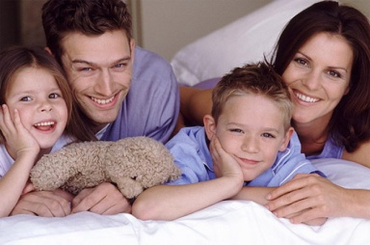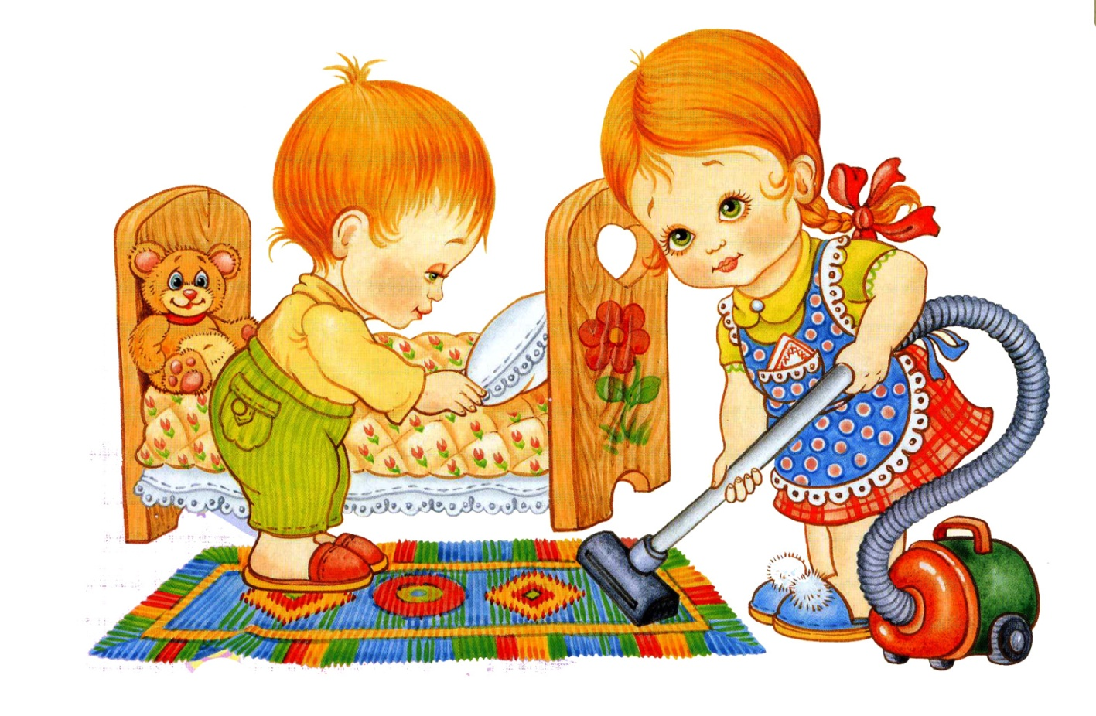

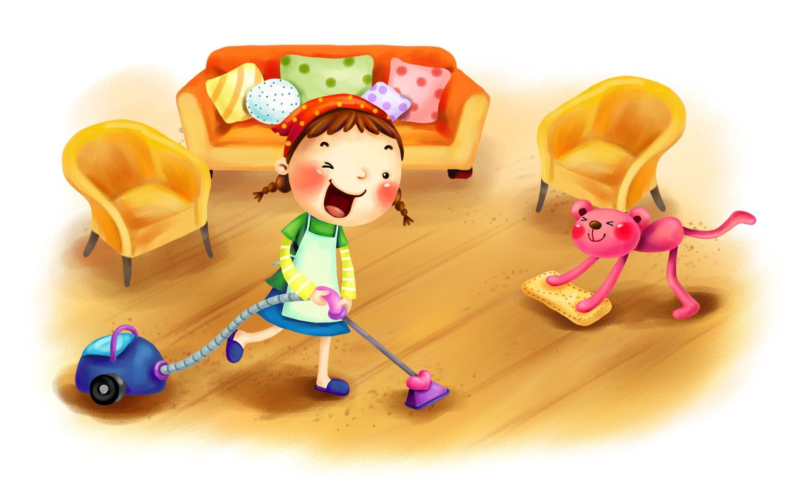

**Выполнение домашних обязанностей помогает детям ощутить собственную значимость в семье, развивает чувство ответственности**

* Мыть собаку или кошку.
* Тренировать домашних животных.
* Нести пакеты с продуктами.
* Самостоятельно без напоминаний вставать по утрам и ложиться спать вечером.
* Быть вежливым и учтивым с другими людьми.
* Оставлять после себя в порядке ванну и туалет.
* Гладить простые вещи.

**Домашние** [**обязанности**](http://hl.mailru.su/mcached?c=19-1%3A173-2&qurl=http%3A//www.psycholog-consultant.ru/situation/family/206/document226.php&q=%D0%BE%D0%B1%D1%8F%D0%B7%D0%B0%D0%BD%D0%BD%D0%BE%D1%81%D1%82%D0%B8%20%D0%B4%D0%B5%D1%82%D0%B5%D0%B9%20%D0%B2%20%D1%81%D0%B5%D0%BC%D1%8C%D0%B5&r=14431578&fr=webhsm) **восьми- и девятилетнего** [**ребенка**](http://hl.mailru.su/mcached?c=19-1%3A173-2&qurl=http%3A//www.psycholog-consultant.ru/situation/family/206/document226.php&q=%D0%BE%D0%B1%D1%8F%D0%B7%D0%B0%D0%BD%D0%BD%D0%BE%D1%81%D1%82%D0%B8%20%D0%B4%D0%B5%D1%82%D0%B5%D0%B9%20%D0%B2%20%D1%81%D0%B5%D0%BC%D1%8C%D0%B5&r=14431578&fr=webhsm) **(третий класс)**

* Правильно складывать салфетки и раскладывать столовые приборы.
* Мыть пол.
* Помогать переставлять мебель, вместе со взрослыми планировать расстановку мебели.
* Самостоятельно наполнять себе ванну.
* Помогать другим (если его просят) в работе.
* Наводить порядок [в](http://hl.mailru.su/mcached?c=19-1%3A173-2&qurl=http%3A//www.psycholog-consultant.ru/situation/family/206/document226.php&q=%D0%BE%D0%B1%D1%8F%D0%B7%D0%B0%D0%BD%D0%BD%D0%BE%D1%81%D1%82%D0%B8%20%D0%B4%D0%B5%D1%82%D0%B5%D0%B9%20%D0%B2%20%D1%81%D0%B5%D0%BC%D1%8C%D0%B5&r=14431578&fr=webhsm) своих шкафах и ящиках.
* Покупать себе одежду и обувь с помощью родителей, выбирать одежду и обувь.
* Менять без напоминания школьную одежду на чистую.
* Складывать одеяла.
* Пришивать пуговицы.
* Зашивать распоровшиеся швы.
* Чистить кладовку.
* Убирать за животными.
* Знакомиться с рецептами приготовления простых блюд и учиться их готовить.
* Срезать цветы и готовить вазу для букетов.
* Собирать фрукты с деревьев.
* Разжигать костер. Готовить все необходимое для приготовления пищи на костре.
* Красить забор или полки.
* Писать простые письма.
* Писать благодарственные открытки.
* Купать младших сестер или братьев.
* Натирать полиролью мебель в гостиной.

**Домашние** [**обязанности**](http://hl.mailru.su/mcached?c=19-1%3A173-2&qurl=http%3A//www.psycholog-consultant.ru/situation/family/206/document226.php&q=%D0%BE%D0%B1%D1%8F%D0%B7%D0%B0%D0%BD%D0%BD%D0%BE%D1%81%D1%82%D0%B8%20%D0%B4%D0%B5%D1%82%D0%B5%D0%B9%20%D0%B2%20%D1%81%D0%B5%D0%BC%D1%8C%D0%B5&r=14431578&fr=webhsm)**[http://go.imgsmail.ru/img/h-rt.gif](http://hl.mailru.su/mcached?c=19-1:173-2&qurl=http://www.psycholog-consultant.ru/situation/family/206/document226.php&q=%D0%BE%D0%B1%D1%8F%D0%B7%D0%B0%D0%BD%D0%BD%D0%BE%D1%81%D1%82%D0%B8%20%D0%B4%D0%B5%D1%82%D0%B5%D0%B9%20%D0%B2%20%D1%81%D0%B5%D0%BC%D1%8C%D0%B5&r=14431578&fr=webhsm) девяти- и десятилетнего** [**ребенка**](http://hl.mailru.su/mcached?c=19-1%3A173-2&qurl=http%3A//www.psycholog-consultant.ru/situation/family/206/document226.php&q=%D0%BE%D0%B1%D1%8F%D0%B7%D0%B0%D0%BD%D0%BD%D0%BE%D1%81%D1%82%D0%B8%20%D0%B4%D0%B5%D1%82%D0%B5%D0%B9%20%D0%B2%20%D1%81%D0%B5%D0%BC%D1%8C%D0%B5&r=14431578&fr=webhsm) **(четвертый класс)**

* Менять постельное белье и складывать грязное белье в корзину.
* Уметь обращаться со стиральной машиной и сушилкой.
* Отмерять стиральный порошок и кондиционер для белья.
* Покупать продукты по списку.
* Самостоятельно переходить улицу.
* Самостоятельно приходить на назначенные встречи если туда можно дойти пешком или доехать на велосипеде.
* Печь печенье из полуфабриката в коробках.
* Получать свою почту и отвечать на нее.
* Готовить чай, кофе или сок, разливать по чашкам.

домашних [обязанностей](http://hl.mailru.su/mcached?c=19-1%3A173-2&qurl=http%3A//www.psycholog-consultant.ru/situation/family/206/document226.php&q=%D0%BE%D0%B1%D1%8F%D0%B7%D0%B0%D0%BD%D0%BD%D0%BE%D1%81%D1%82%D0%B8%20%D0%B4%D0%B5%D1%82%D0%B5%D0%B9%20%D0%B2%20%D1%81%D0%B5%D0%BC%D1%8C%D0%B5&r=14431578&fr=webhsm)[http://go.imgsmail.ru/img/h-rt.gif](http://hl.mailru.su/mcached?c=19-1:173-2&qurl=http://www.psycholog-consultant.ru/situation/family/206/document226.php&q=%D0%BE%D0%B1%D1%8F%D0%B7%D0%B0%D0%BD%D0%BD%D0%BE%D1%81%D1%82%D0%B8%20%D0%B4%D0%B5%D1%82%D0%B5%D0%B9%20%D0%B2%20%D1%81%D0%B5%D0%BC%D1%8C%D0%B5&r=14431578&fr=webhsm) обычно лучше учатся в школе, потому что они лучше взаимодействуют с учителями. Без такой подготовки [дети](http://hl.mailru.su/mcached?c=19-1%3A173-2&qurl=http%3A//www.psycholog-consultant.ru/situation/family/206/document226.php&q=%D0%BE%D0%B1%D1%8F%D0%B7%D0%B0%D0%BD%D0%BD%D0%BE%D1%81%D1%82%D0%B8%20%D0%B4%D0%B5%D1%82%D0%B5%D0%B9%20%D0%B2%20%D1%81%D0%B5%D0%BC%D1%8C%D0%B5&r=14431578&fr=webhsm) становятся потребителями и в будущем хотят только получать от других людей. Они просто сидят дома и ждут, когда придет и даст им то, что они хотят. Иногда у таких [детей](http://hl.mailru.su/mcached?c=19-1%3A173-2&qurl=http%3A//www.psycholog-consultant.ru/situation/family/206/document226.php&q=%D0%BE%D0%B1%D1%8F%D0%B7%D0%B0%D0%BD%D0%BD%D0%BE%D1%81%D1%82%D0%B8%20%D0%B4%D0%B5%D1%82%D0%B5%D0%B9%20%D0%B2%20%D1%81%D0%B5%D0%BC%D1%8C%D0%B5&r=14431578&fr=webhsm) складывается ощущение, что они из себя представляют только тогда, когда их кто-то обслуживает.

Основываясь на своем опыте и жизненных ситуациях, взрослые могут придумать массу самых разных дел, которые может с пользой для [семьи](http://hl.mailru.su/mcached?c=19-1%3A173-2&qurl=http%3A//www.psycholog-consultant.ru/situation/family/206/document226.php&q=%D0%BE%D0%B1%D1%8F%D0%B7%D0%B0%D0%BD%D0%BD%D0%BE%D1%81%D1%82%D0%B8%20%D0%B4%D0%B5%D1%82%D0%B5%D0%B9%20%D0%B2%20%D1%81%D0%B5%D0%BC%D1%8C%D0%B5&r=14431578&fr=webhsm) выполнять [ребенок](http://hl.mailru.su/mcached?c=19-1%3A173-2&qurl=http%3A//www.psycholog-consultant.ru/situation/family/206/document226.php&q=%D0%BE%D0%B1%D1%8F%D0%B7%D0%B0%D0%BD%D0%BD%D0%BE%D1%81%D1%82%D0%B8%20%D0%B4%D0%B5%D1%82%D0%B5%D0%B9%20%D0%B2%20%D1%81%D0%B5%D0%BC%D1%8C%D0%B5&r=14431578&fr=webhsm). Но иногда родители пребывают в растерянности, не зная, что можно поручить [детям](http://hl.mailru.su/mcached?c=19-1%3A173-2&qurl=http%3A//www.psycholog-consultant.ru/situation/family/206/document226.php&q=%D0%BE%D0%B1%D1%8F%D0%B7%D0%B0%D0%BD%D0%BD%D0%BE%D1%81%D1%82%D0%B8%20%D0%B4%D0%B5%D1%82%D0%B5%D0%B9%20%D0%B2%20%D1%81%D0%B5%D0%BC%D1%8C%D0%B5&r=14431578&fr=webhsm), поэтому далее я приведём примерные перечни домашних [обязанности](http://hl.mailru.su/mcached?c=19-1%3A173-2&qurl=http%3A//www.psycholog-consultant.ru/situation/family/206/document226.php&q=%D0%BE%D0%B1%D1%8F%D0%B7%D0%B0%D0%BD%D0%BD%D0%BE%D1%81%D1%82%D0%B8%20%D0%B4%D0%B5%D1%82%D0%B5%D0%B9%20%D0%B2%20%D1%81%D0%B5%D0%BC%D1%8C%D0%B5&r=14431578&fr=webhsm) [детей](http://hl.mailru.su/mcached?c=19-1%3A173-2&qurl=http%3A//www.psycholog-consultant.ru/situation/family/206/document226.php&q=%D0%BE%D0%B1%D1%8F%D0%B7%D0%B0%D0%BD%D0%BD%D0%BE%D1%81%D1%82%D0%B8%20%D0%B4%D0%B5%D1%82%D0%B5%D0%B9%20%D0%B2%20%D1%81%D0%B5%D0%BC%D1%8C%D0%B5&r=14431578&fr=webhsm) разного возраста.

**Должны ли** [**дети**](http://hl.mailru.su/mcached?c=19-1%3A173-2&qurl=http%3A//www.psycholog-consultant.ru/situation/family/206/document226.php&q=%D0%BE%D0%B1%D1%8F%D0%B7%D0%B0%D0%BD%D0%BD%D0%BE%D1%81%D1%82%D0%B8%20%D0%B4%D0%B5%D1%82%D0%B5%D0%B9%20%D0%B2%20%D1%81%D0%B5%D0%BC%D1%8C%D0%B5&r=14431578&fr=webhsm) **помогать родителям?** Многие родители считают, что не стоит обременять [детей](http://hl.mailru.su/mcached?c=19-1%3A173-2&qurl=http%3A//www.psycholog-consultant.ru/situation/family/206/document226.php&q=%D0%BE%D0%B1%D1%8F%D0%B7%D0%B0%D0%BD%D0%BD%D0%BE%D1%81%D1%82%D0%B8%20%D0%B4%D0%B5%D1%82%D0%B5%D0%B9%20%D0%B2%20%D1%81%D0%B5%D0%BC%D1%8C%D0%B5&r=14431578&fr=webhsm) **домашними** [**обязанностями**](http://hl.mailru.su/mcached?c=19-1%3A173-2&qurl=http%3A//www.psycholog-consultant.ru/situation/family/206/document226.php&q=%D0%BE%D0%B1%D1%8F%D0%B7%D0%B0%D0%BD%D0%BD%D0%BE%D1%81%D1%82%D0%B8%20%D0%B4%D0%B5%D1%82%D0%B5%D0%B9%20%D0%B2%20%D1%81%D0%B5%D0%BC%D1%8C%D0%B5&r=14431578&fr=webhsm). Они думают, что работа по дому будет отнимать у [детей](http://hl.mailru.su/mcached?c=19-1%3A173-2&qurl=http%3A//www.psycholog-consultant.ru/situation/family/206/document226.php&q=%D0%BE%D0%B1%D1%8F%D0%B7%D0%B0%D0%BD%D0%BD%D0%BE%D1%81%D1%82%D0%B8%20%D0%B4%D0%B5%D1%82%D0%B5%D0%B9%20%D0%B2%20%D1%81%D0%B5%D0%BC%D1%8C%D0%B5&r=14431578&fr=webhsm) беззаботное детство, которое дается только раз. Часто родители, приходящие ко мне на консультацию считают, что с [детей](http://hl.mailru.su/mcached?c=19-1%3A173-2&qurl=http%3A//www.psycholog-consultant.ru/situation/family/206/document226.php&q=%D0%BE%D0%B1%D1%8F%D0%B7%D0%B0%D0%BD%D0%BD%D0%BE%D1%81%D1%82%D0%B8%20%D0%B4%D0%B5%D1%82%D0%B5%D0%B9%20%D0%B2%20%D1%81%D0%B5%D0%BC%D1%8C%D0%B5&r=14431578&fr=webhsm) достаточно школьной учебы и кроме этого им от [детей](http://hl.mailru.su/mcached?c=19-1%3A173-2&qurl=http%3A//www.psycholog-consultant.ru/situation/family/206/document226.php&q=%D0%BE%D0%B1%D1%8F%D0%B7%D0%B0%D0%BD%D0%BD%D0%BE%D1%81%D1%82%D0%B8%20%D0%B4%D0%B5%D1%82%D0%B5%D0%B9%20%D0%B2%20%D1%81%D0%B5%D0%BC%D1%8C%D0%B5&r=14431578&fr=webhsm) ничего не нужно.

Тем не менее, как семейный психолог, я считаю, что гораздо важнее то, что, когда [**дети**](http://hl.mailru.su/mcached?c=19-1%3A173-2&qurl=http%3A//www.psycholog-consultant.ru/situation/family/206/document226.php&q=%D0%BE%D0%B1%D1%8F%D0%B7%D0%B0%D0%BD%D0%BD%D0%BE%D1%81%D1%82%D0%B8%20%D0%B4%D0%B5%D1%82%D0%B5%D0%B9%20%D0%B2%20%D1%81%D0%B5%D0%BC%D1%8C%D0%B5&r=14431578&fr=webhsm) **помогают родителям**, выполняя **домашние** [**обязанности**](http://hl.mailru.su/mcached?c=19-1%3A173-2&qurl=http%3A//www.psycholog-consultant.ru/situation/family/206/document226.php&q=%D0%BE%D0%B1%D1%8F%D0%B7%D0%B0%D0%BD%D0%BD%D0%BE%D1%81%D1%82%D0%B8%20%D0%B4%D0%B5%D1%82%D0%B5%D0%B9%20%D0%B2%20%D1%81%D0%B5%D0%BC%D1%8C%D0%B5&r=14431578&fr=webhsm), они будут чувствовать себя необходимыми [в](http://hl.mailru.su/mcached?c=19-1%3A173-2&qurl=http%3A//www.psycholog-consultant.ru/situation/family/206/document226.php&q=%D0%BE%D0%B1%D1%8F%D0%B7%D0%B0%D0%BD%D0%BD%D0%BE%D1%81%D1%82%D0%B8%20%D0%B4%D0%B5%D1%82%D0%B5%D0%B9%20%D0%B2%20%D1%81%D0%B5%D0%BC%D1%8C%D0%B5&r=14431578&fr=webhsm) [семье](http://hl.mailru.su/mcached?c=19-1%3A173-2&qurl=http%3A//www.psycholog-consultant.ru/situation/family/206/document226.php&q=%D0%BE%D0%B1%D1%8F%D0%B7%D0%B0%D0%BD%D0%BD%D0%BE%D1%81%D1%82%D0%B8%20%D0%B4%D0%B5%D1%82%D0%B5%D0%B9%20%D0%B2%20%D1%81%D0%B5%D0%BC%D1%8C%D0%B5&r=14431578&fr=webhsm), способными внести свой собственный вклад [в](http://hl.mailru.su/mcached?c=19-1%3A173-2&qurl=http%3A//www.psycholog-consultant.ru/situation/family/206/document226.php&q=%D0%BE%D0%B1%D1%8F%D0%B7%D0%B0%D0%BD%D0%BD%D0%BE%D1%81%D1%82%D0%B8%20%D0%B4%D0%B5%D1%82%D0%B5%D0%B9%20%D0%B2%20%D1%81%D0%B5%D0%BC%D1%8C%D0%B5&r=14431578&fr=webhsm) семейное благополучие и поэтому быть ее полноправными членами.

[**Дети**](http://hl.mailru.su/mcached?c=19-1%3A173-2&qurl=http%3A//www.psycholog-consultant.ru/situation/family/206/document226.php&q=%D0%BE%D0%B1%D1%8F%D0%B7%D0%B0%D0%BD%D0%BD%D0%BE%D1%81%D1%82%D0%B8%20%D0%B4%D0%B5%D1%82%D0%B5%D0%B9%20%D0%B2%20%D1%81%D0%B5%D0%BC%D1%8C%D0%B5&r=14431578&fr=webhsm), которые **помогают родителям** и имеют круг своих

Социальная служба

Автор статьи: **Ольга Цейтлин, семейный психолог**

ГРУППА «ягодка»

МАДОУ

ЦРР Д/С 17

г. КРОПОТКИН

Домашние [обязанности](http://hl.mailru.su/mcached?c=19-1%3A173-2&qurl=http%3A//www.psycholog-consultant.ru/situation/family/206/document226.php&q=%D0%BE%D0%B1%D1%8F%D0%B7%D0%B0%D0%BD%D0%BD%D0%BE%D1%81%D1%82%D0%B8%20%D0%B4%D0%B5%D1%82%D0%B5%D0%B9%20%D0%B2%20%D1%81%D0%B5%D0%BC%D1%8C%D0%B5&r=14431578&fr=webhsm) [ребенка](http://hl.mailru.su/mcached?c=19-1%3A173-2&qurl=http%3A//www.psycholog-consultant.ru/situation/family/206/document226.php&q=%D0%BE%D0%B1%D1%8F%D0%B7%D0%B0%D0%BD%D0%BD%D0%BE%D1%81%D1%82%D0%B8%20%D0%B4%D0%B5%D1%82%D0%B5%D0%B9%20%D0%B2%20%D1%81%D0%B5%D0%BC%D1%8C%D0%B5&r=14431578&fr=webhsm).

Маленькие дети очень любят помогать родителям по дому, дети постарше – не очень, но это их не освобождает от домашних обязанностей

* Кормить своего питомца и убирать за ним.
* Самостоятельно завязывать шнурки.

**Домашние** [**обязанности**](http://hl.mailru.su/mcached?c=19-1%3A173-2&qurl=http%3A//www.psycholog-consultant.ru/situation/family/206/document226.php&q=%D0%BE%D0%B1%D1%8F%D0%B7%D0%B0%D0%BD%D0%BD%D0%BE%D1%81%D1%82%D0%B8%20%D0%B4%D0%B5%D1%82%D0%B5%D0%B9%20%D0%B2%20%D1%81%D0%B5%D0%BC%D1%8C%D0%B5&r=14431578&fr=webhsm) **шестилетнего** [**ребенка**](http://hl.mailru.su/mcached?c=19-1%3A173-2&qurl=http%3A//www.psycholog-consultant.ru/situation/family/206/document226.php&q=%D0%BE%D0%B1%D1%8F%D0%B7%D0%B0%D0%BD%D0%BD%D0%BE%D1%81%D1%82%D0%B8%20%D0%B4%D0%B5%D1%82%D0%B5%D0%B9%20%D0%B2%20%D1%81%D0%B5%D0%BC%D1%8C%D0%B5&r=14431578&fr=webhsm) **(первый класс)**

* Самостоятельно подбирать себе одежду по погоде или для определенного случая.
* Пылесосить ковер.
* Поливать цветы и растения.
* Чистить овощи.
* Готовить простую пищу (горячие бутерброды, вареные яйца).
* Собирать вещи в школу.
* Помогать развешивать белье на бельевую веревку.
* Вешать свою одежду в платяной шкаф.
* Собирать дрова для костра.
* Собирать граблями сухие листья, полоть сорняки.
* Прогуливать домашних животных.
* Нести ответственность за свое мелкие раны.
* Выносить мусор.
* Приводить в порядок ящик, где хранятся столовые приборы.
* Накрывать на стол.

**Домашние** [**обязанности**](http://hl.mailru.su/mcached?c=19-1%3A173-2&qurl=http%3A//www.psycholog-consultant.ru/situation/family/206/document226.php&q=%D0%BE%D0%B1%D1%8F%D0%B7%D0%B0%D0%BD%D0%BD%D0%BE%D1%81%D1%82%D0%B8%20%D0%B4%D0%B5%D1%82%D0%B5%D0%B9%20%D0%B2%20%D1%81%D0%B5%D0%BC%D1%8C%D0%B5&r=14431578&fr=webhsm) **семилетнего** [**ребенка**](http://hl.mailru.su/mcached?c=19-1%3A173-2&qurl=http%3A//www.psycholog-consultant.ru/situation/family/206/document226.php&q=%D0%BE%D0%B1%D1%8F%D0%B7%D0%B0%D0%BD%D0%BD%D0%BE%D1%81%D1%82%D0%B8%20%D0%B4%D0%B5%D1%82%D0%B5%D0%B9%20%D0%B2%20%D1%81%D0%B5%D0%BC%D1%8C%D0%B5&r=14431578&fr=webhsm) **(второй класс).**

* Смазывать велосипед, ухаживать за ним. Запирать его в специальном месте, когда он не используется.
* Принимать телефонные сообщения и записывать их.
* Быть на посылках у родителей.
* Помогать приготовить простой десерт (положить украшение на торт, добавить варенье в мороженое).
* Делиться с друзьями игрушками.
* Доставать из почтового ящика почту.
* Играть дома без постоянного наблюдения и без постоянного внимания взрослых.
* Развешивать носки и носовые платки на сушке.
* Помогать складывать полотенца.

**Домашние** [**обязанности**](http://hl.mailru.su/mcached?c=19-1%3A173-2&qurl=http%3A//www.psycholog-consultant.ru/situation/family/206/document226.php&q=%D0%BE%D0%B1%D1%8F%D0%B7%D0%B0%D0%BD%D0%BD%D0%BE%D1%81%D1%82%D0%B8%20%D0%B4%D0%B5%D1%82%D0%B5%D0%B9%20%D0%B2%20%D1%81%D0%B5%D0%BC%D1%8C%D0%B5&r=14431578&fr=webhsm) **пятилетнего** [**ребенка**](http://hl.mailru.su/mcached?c=19-1%3A173-2&qurl=http%3A//www.psycholog-consultant.ru/situation/family/206/document226.php&q=%D0%BE%D0%B1%D1%8F%D0%B7%D0%B0%D0%BD%D0%BD%D0%BE%D1%81%D1%82%D0%B8%20%D0%B4%D0%B5%D1%82%D0%B5%D0%B9%20%D0%B2%20%D1%81%D0%B5%D0%BC%D1%8C%D0%B5&r=14431578&fr=webhsm)

* Помогать планировать приготовление пищи и закупку бакалейных товаров.
* Самому приготовить бутерброды или простой завтрак и убрать за собой.
* Самостоятельно наливать себе питье.
* Сервировать обеденный стол.

**Домашние** [**обязанности**](http://hl.mailru.su/mcached?c=19-1%3A173-2&qurl=http%3A//www.psycholog-consultant.ru/situation/family/206/document226.php&q=%D0%BE%D0%B1%D1%8F%D0%B7%D0%B0%D0%BD%D0%BD%D0%BE%D1%81%D1%82%D0%B8%20%D0%B4%D0%B5%D1%82%D0%B5%D0%B9%20%D0%B2%20%D1%81%D0%B5%D0%BC%D1%8C%D0%B5&r=14431578&fr=webhsm) **трехлетнего** [**ребенка**](http://hl.mailru.su/mcached?c=19-1%3A173-2&qurl=http%3A//www.psycholog-consultant.ru/situation/family/206/document226.php&q=%D0%BE%D0%B1%D1%8F%D0%B7%D0%B0%D0%BD%D0%BD%D0%BE%D1%81%D1%82%D0%B8%20%D0%B4%D0%B5%D1%82%D0%B5%D0%B9%20%D0%B2%20%D1%81%D0%B5%D0%BC%D1%8C%D0%B5&r=14431578&fr=webhsm)

* Собрать и положить игрушки в соответствующее место.
* Положить книги и журналы на полку.
* Отнести салфетки, тарелки и приборы на стол.
* Убрать за собой оставшиеся после еды крошки.
* Очистить свое место за столом.
* Чистить зубы, мыть и вытирать руки и лицо, причесываться.
* Самому раздеться, с небольшой помощью – одеться.
* Вытереть за собой следы «детской неожиданности».
* Донести небольшие продукты до нужной полки, убрать вещи на нижнюю полку.

**Домашние** [**обязанности**](http://hl.mailru.su/mcached?c=19-1%3A173-2&qurl=http%3A//www.psycholog-consultant.ru/situation/family/206/document226.php&q=%D0%BE%D0%B1%D1%8F%D0%B7%D0%B0%D0%BD%D0%BD%D0%BE%D1%81%D1%82%D0%B8%20%D0%B4%D0%B5%D1%82%D0%B5%D0%B9%20%D0%B2%20%D1%81%D0%B5%D0%BC%D1%8C%D0%B5&r=14431578&fr=webhsm) **четырехлетнего** [**ребенка**](http://hl.mailru.su/mcached?c=19-1%3A173-2&qurl=http%3A//www.psycholog-consultant.ru/situation/family/206/document226.php&q=%D0%BE%D0%B1%D1%8F%D0%B7%D0%B0%D0%BD%D0%BD%D0%BE%D1%81%D1%82%D0%B8%20%D0%B4%D0%B5%D1%82%D0%B5%D0%B9%20%D0%B2%20%D1%81%D0%B5%D0%BC%D1%8C%D0%B5&r=14431578&fr=webhsm)

* Сервировать стол, в том числе хорошими тарелками.
* Помочь убрать бакалейные товары.
* Под наблюдением родителя помогать в покупке круп, макарон, сахара, печенья, конфет, хлеба.
* По расписанию давать корм домашним животным.
* Помогать прибирать в саду и во дворе на даче.
* Помогать расстилать и убирать постель.
* Помогать мыть посуду или с помощью загружать посудомоечную машину.
* Протирать пыль.
* Намазывать масло на хлеб.
* Сорвать с грядки салат и зелень.
* Добавлять по рецепту некоторые ингредиенты.
* Расстилать и убирать кровать, прибирать комнату.
* Самостоятельно одеваться и убирать одежду.
* Чистить раковину, туалет и ванну.
* Протирать зеркала.
* Сортировать белье для стирки. Складывать отдельно белое, отдельно цветное.
* Складывать и убирать чистое белье.
* Отвечать на телефонные звонки.
* Помогать прибирать квартиру.
* Оплачивать мелкие покупки.
* Помогать мыть машину.
* Помогать выносить мусор.
* Самостоятельно решать как потратить свою часть семейных денег, предназначенных для развлечений.

Как подобрать соответствующие возрасту домашние обязанности расскажет эта статья.